30.06.2015
TaHoma 2.0

Smart Home wird zum Kinderspiel

Der Smart Home-Markt wächst. Immer mehr Verbraucher setzen auf eine moderne Hausautomation. Jetzt ist die Zukunftstechnik auch kinderleicht zu bedienen: Die Smart Home-Steuerung TaHoma Connect 2.0 wird mit ihrer neuen Benutzeroberfläche noch anwenderfreundlicher und integriert zusätzliche Wohnbereiche.

Rottenburg a. N. – Leicht zu installieren und dank Baukastenprinzip jederzeit flexibel erweiterbar: Mit TaHoma 2.0 wird Wohnen zum Erlebnis. Das Heizen und Lüften, das Öffnen und Schließen von Fenstern und Türen – das und vieles mehr geht im Smart Home automatisiert, sicher und komfortabel. Da schaltet dann beispielsweise die Heizung automatisch in den Energiesparmodus, sobald ein Fenster offensteht, und die Rollläden fahren in eine individuelle Zwischenposition. Für viele Anwender ist es überraschend, wie leicht die zukunftsweisende Technik heute schon zu steuern ist. Die grafische Benutzeroberfläche des Somfy-Systems kommt mit nur drei Menüpunkten aus. In Sekundenschnelle kann man sein Zuhause nachbilden und persönliche Wohlfühlszenarien programmieren. Dank der neuen Panoramaansicht, die jetzt auch den Garten, die Terrasse und die Zugangsbereiche umfasst, sowie des übersichtlichen Jahreskalenders wird die Bedienung zum Kinderspiel. Und auch unterwegs ist man mit der TaHoma-App immer informiert, ob daheim alles in Ordnung ist.

Bildunterschriften:

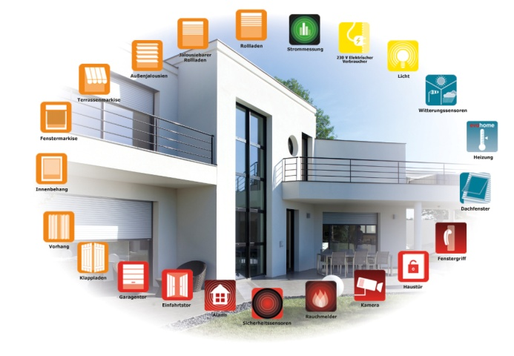

Bild 1:
TaHoma 2.0 bietet für jeden Smart Home-Wunsch die passende Lösung.

Bild 2:
Zurücklehnen und genießen: Den Rest erledigt TaHoma.

Fotos: Somfy GmbH
Über Somfy
Somfy ist seit 1969 auf dem deutschen Markt vertreten. Sitz des Unternehmens mit 270 Mitarbeitern ist Rottenburg/Neckar. Der Weltmarktführer bei Antrieben und Steuerungen für Rollläden und Sonnenschutz beweist seit Jahrzehnten seine Innovationsführerschaft vom Privatbau bis zum Großobjekt: Somfy brachte 1981 die erste Steuerung für Markisen und Sonnenschutz auf den Markt. 1998 folgte die Einführung der Funktechnologie (RTS). Mit der internetbasierten Haussteuerung TaHoma® Connect verteidigt Somfy seinen technologischen Vorsprung. Die Vorteile hat der Anwender: Mehr Wohnkomfort, weniger Energieverbrauch und höhere Sicherheit.
Für ein modernes Fassadenmanagement von Großobjekten bietet Somfy leistungsstarke und flexible Lösungen auf Basis der offenen Bussysteme KNX und LON.

Kontakt:

Somfy GmbH
Dirk Geigis
Felix-Wankel-Str. 50
72108 Rottenburg / N.
Tel.: +49 (0) 74 72 / 930-193
Fax: +49 (0) 74 72 / 930-179
E-Mail: dirk.geigis@somfy.com

Der Text sowie hochauflösende Fotos stehen im Pressebereich unter www.somfy.de/presse zum Download zur Verfügung.

